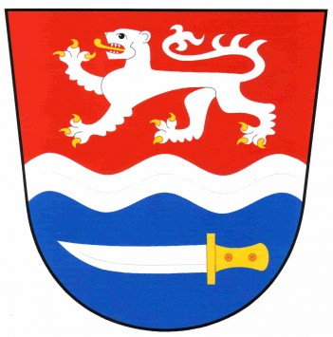
OBECNÍ ÚŘAD HRDLOŘEZY ZVE NA

VEŘEJNÉ ZASEDÁNÍ ZASTUPITELSTVA OBCE HRDLOŘEZY

KTERÉ SE KONÁ DNE

22.9.2014 v 18.00 hodin na sále obecního úřadu Hrdlořezy

PROGRAM PROJEDNÁVÁNÍ:

- ZPRÁVA FINNANČNÍHO VÝBORU ZA 2 ČTRTLETÍ 2014
- ZPRÁVA KONTROLNÍHO VÝBORU ZA 2 ČTRTLETÍ 2014
- ROZPOČTOVÉ OPATŘENÍ Č. 6
- VÝZVA K PODÁNÍ NABÍDKY NA VEŘEJNOU ZAKÁZKU MALÉHO ROZSAHU ZPRACOVÁNÍ ÚZEMNÍHO PLÁNU
- SCHVÁLENÍ SMLOUVY AUTODOPRAVCŮM DP MB, TRAN
- PROBLEMATIKA OBCE

Oznámení bylo vyvěšeno dne 15.9. 2014 podpis………………………….

Oznámení bylo sejmuto dne …………….. podpis …………………………...

Zároveň vyvěšeno na e-desce obce

